***Conception de la partie Thyroïde***

**Table “StudyThyroid” :**

Dans un examen Thyroïde, on doit noter ces informations pour bien respecter les normes du compte-rendu standardisé :

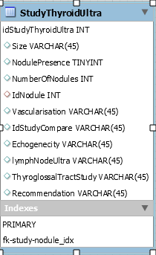* Le volume thyroïdien (Size) * L’Échogénicité glandulaire (Echogenecity) * La vascularisation (Vascularisation) * Présence des nodules (NodulePresence) * Le nombre des nodules (NumberOfNodules) et les informations associées à chacun d‘eux (IdNodule) - s‘il(s) exist(ent) * Étude des ganglions (LymphNoduleUltra) * Étude du tractus thyréoglosse (ThyroglossalTractStudy) * Référence de l‘examen précédent (IdStudyCompare) * Conseil de conduite - cytoponction ou rythme de surveillance -(Recommendation) 

**Table “Nodule”:**

Pour chaque nodule trouvé, il faut noter ces caractéristiques pour savoir son degré de malignité :

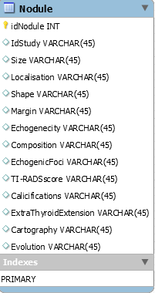* Localisation (Localisation) * Taille (Size) * Score EU-TIRADS (TI-RADSscore) , pour le calculer il faut identifier ces caractéristiques: + Composition + Echogenicity + Shape + Margin + Echogenic Foci * Numéro unique à chaque nodule(idNodule) * Cartographie nodulaire (Cartography) * Évolution du nodule (Evolution) * Extension extra thyroïdienne (ExtraThyroidExtension) * Calcifications (Calicifications) * Examen associée (IdStudy)

**Mise à jour de la table “Report”:**

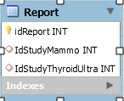La table ”Report” doit supporter les deux types de comptes-rendus : celui généré suite à un examen de mammographie - déjà existant dans la table (idStudyMammo) - et le nouveau type de compte rendu, celui qui décrit l’examen de thyroïde (IdStudyThyroidUltra)

**Intégration de la partie Thyroïde dans la base de données:**

Ainsi, on doit intégrer cette partie dans la base de données en créant les relations correspondantes entre ces tables :

* Study – StudyThyroidUltra
* Study – StudyMammo
* StudyThyroidUltra – Nodule
* Report – StudyThyroidUltra
* Report – StudyMammo

